Gruppe 1 – Handlungsfeld Biologie:
Dr. Christopher Zimmermann, Leiter Thünen-Institut Ostseefischerei

1. Womit beschäftigen sich Christopher Zimmermann und sein Team?


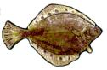
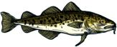

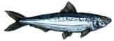
2. Welche vier Fischarten sind für die kommerzielle Fischerei in Deutschland besonders relevant? Beschrifte richtig.

__________________________ __________________________ __________________________ __________________________

3. Mit welchen Methoden schätzen die Biologen die Heringsbestände in der Ostsee? Beschreibe.
Methode 1: ___________________________________
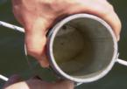

Methode 2: ____________________________________


4. Erkläre, wie sich die Fangmenge auf die Laicherbiomasse auswirkt. Welche Folgen hat es, wenn die Laicherbiomasse unter einen bestimmten Schwellenwert sinkt?

© SWR

5. Welche Meinung vertreten die Biologen zur Fangquote? Notiere die Antwort in deinem Heft.

